Oxytocin – Mit „Kuschelhormon“ gegen soziale Angst?
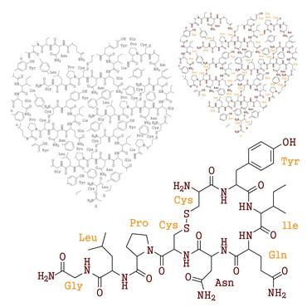
Neben emotionalen Defiziten ist soziale Angst ein häufiges Charakteristikum bei Schizophrenie. Oxytocin als Therapie rückt dabei zunehmend in den Fokus. Für ihre herausragende Forschung auf diesem Gebiet wurde die Regensburger Neurobiologin Prof. Dr. Inga Neumann mit dem „2019 ECNP Neuropsychopharmacology Award“ ausgezeichnet. Welche Therapieoptionen ergeben sich aus den neuen Erkenntnissen bei sozialer Angst?

Aus dem Tierreich ist bekannt, dass Oxytocin und strukturell ähnliche Neuropeptide zahlreiche reproduktive und soziale Verhaltensmuster regulieren¹. Auch beim Menschen sei das Oxytocin-System mittlerweile gut erforscht, so Neumann. Das sog. „Kuschelhormon“ könne sozialen Stress dämpfen, Vertrauen und soziale Kompetenzen steigern und Reaktionen der Amygdala wie Angst, Wut oder Aggression vermindern ¹.
Körpereigenes Anxiolytikum
Nach derzeitigem Kenntnisstand werden die vielfältigen Effekte von Oxytocin über einen einzigen G-Protein-gekoppelten Rezeptor vermittelt¹. Neumann und ihr Team haben in den letzten Jahren die anxiolytische Wirkung des endogenen Neuropeptids und die zugrundeliegenden Mechanismen untersucht. Im Tiermodell konnten sie zeigen, dass eine verstärkte Freisetzung von Oxytocin soziale Angst deutlich reduziert. Laktierende Ratten entwickelten überhaupt kein soziales Angstverhalten². Dies ist auf die verstärkte Freisetzung des Peptidhormons während der Laktationszeit zurückzuführen. Die anxiolytische Wirkung werde über eine kleine Population von Oxytocin-haltigen Neuronen vermittelt, die direkt in das limbische System projizieren. Im paraventrikulären Nucleus des Hypothalamus kommt es durch die Bindung von Oxytocin an seinen Rezeptor zu einer Hochregulation der Genexpression sowie zu einer verstärkten Synthese von Neuropeptid Y (NPY) und des NPY-5- Rezeptors, eines ebenfalls anxiolytisch wirkenden neuromodulatorischen Systems im Gehirn³. Die Applikation eines spezifischen NPY-5-Rezeptorantagonisten reduziert die anxiolytische Wirkung von Oxytocin³. Die neuen Erkenntnisse zum körpereigenen Oxytocin-System bieten eine Grundlage für die Entwicklung neuer medikamentöser Ansätze zur Therapie von sozialen Angststörungen. Aktuell untersuchen Forscher weltweit in einer Vielzahl von Studien, wie Oxytocin – meist intranasal appliziert – bei verschiedenen psychischen Erkrankungen wirkt.
Quellen:
Plenarvortrag “Brain oxytocin and the social-emotional balance: from sex to chemogenetic manipulation”, 8.9.2019, 32. ECNP Congress, Kopenhagen, Dänemark
- Jurek B, Neumann D. Physiol Rev 2018; 98: 1805-1908
- Menon R et al. Curr Biol 2018; 28: 1066-1078
- Martinetz S et al. Biol Psychiatry. 2019; 85: 802-811

